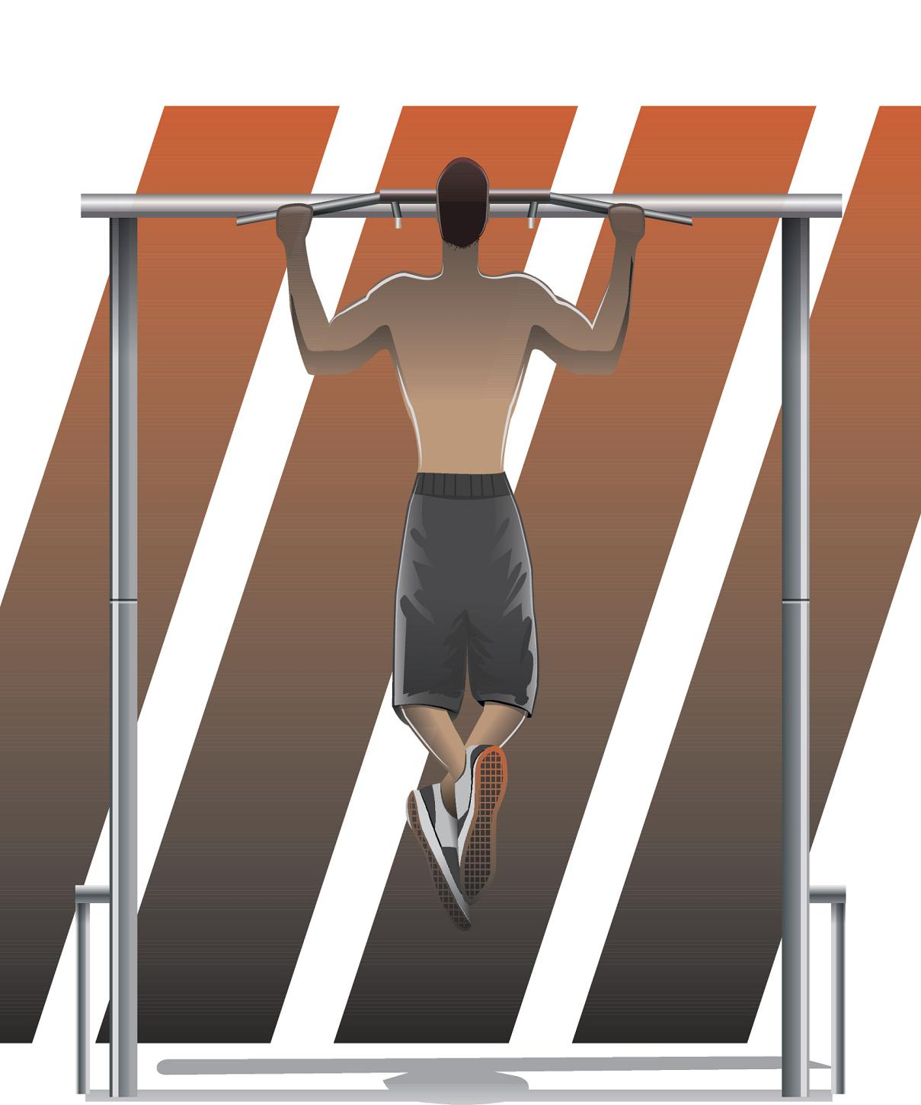
《引体向上》教学设计

常州市新北区实验中学 陈镭升

2024年3月20日

指向单一专项运动技能《引体向上》的大单元教学计划简述
一、教学目标
1、运动能力：使能够掌握正确的引体向上动作技巧，提高上肢和核心肌群的力量和耐力。
2、健康行为：通过引体向上的练习，增强学生体质，促进身体发育，提高心肺功能。
3、 体育品德：培养学生团队合作精神，增强自信心和毅力，激发学生参与体育活动的兴趣。
二、总体教学内容
1、引体向上的基本动作要领和技巧；
2、引体向上的常见错误动作及纠正方法；
3、引体向上的训练方法和计划；
4、引体向上的力量训练方法；
5、引体向上的体能提升策略；
6、引体向上的测试与考核。
三、教学方法与手段
1、理论教学：讲解引体向上的动作要领、技巧和安全注意事项。
2、示范教学：教师示范正确的引体向上动作，学生观察并模仿。
3、分组练习：学生分组进行引体向上的练习，互相观摩、交流，提高技能水平。
4、循环训练：采用循环训练法，结合不同力量练习手段，提高上肢和核心肌群的力量。
5、游戏化教学：通过游戏化的方式，增加练习的趣味性和挑战性，激发学生参与热情。
四、教学进度安排（6周18课时，每周3课时）
1、第一周：理论讲解与示范教学，学生初步掌握引体向上的基本动作要领。
2、第二周：分组练习，学生互相观摩、交流，教师巡回指导，纠正动作错误。
3、第三周：循环训练，结合不同力量练习手段，提高上肢和核心肌群的力量。
4、第四周：游戏化教学，通过游戏化的方式，增加练习的趣味性和挑战性。
5、第五周：强化训练法，
6、第六周：总结评价，对学生进行引体向上的技能测试和评价，反馈学习效果，提出改进意见。
五、教学评价
1、技能评价：通过技能测试，评价学生掌握引体向上技能的水平和进步程度。
2、体能评价：通过体能测试，评价学生力量、耐力和柔韧性的发展水平。
3、态度评价：观察学生在学习过程中的表现，评价学生的学习态度和学习积极性。
六、教学原则
1、在教学过程中，要注重学生的个体差异，因材施教，确保每个学生都能得到适当的指导和帮助；
2、要加强学生的安全意识教育，确保学生在练习过程中始终保持正确的姿势和安全操作；
3、要注重培养学生的团队协作能力，鼓励学生在练习中互相帮助、共同进步；
4、要定期对学生的引体向上能力进行评估和测试，以便及时发现问题并进行针对性的指导。
七、安全措施
1、在进行引体向上练习前，教师应详细讲解安全注意事项和自我保护方法，确保学生充分了解并掌握。
2、教师应根据学生的实际情况，合理安排练习强度和次数，避免过度疲劳和受伤。
3、教师应随时关注学生的练习情况，及时纠正动作错误，防止意外事故发生。
4、在练习过程中，学生应保持安全距离，避免相互碰撞和干扰。

《引体向上》课时教学设计：
指导思想：
本课突出“健康第一”的指导思想，以课程标准为依据，激发学生的运动兴趣，掌握一定的运动技能，提高学生的身体素质，并发挥学生主体地位，培养学生创新精神，合作意识及运用能力，激发不同层面学生参与体育活动的兴趣，为终身体育打下坚实的基础。
教材分析：
引体向上是一种基础且有效的体能训练动作，广泛应用于学校体育课程、军事训练、健身训练等领域。该动作通过克服自身体重，锻炼上肢、背部和核心肌群的力量和耐力，提高身体的协调性和稳定性。
引体向上是《国家体质健康测试标准》中的重要测试项目，常州市体育中考也将引体向上作为平时成绩验收的考核依据，由于近年来初中生上肢力量普遍较差，很多中学生单一能够拉起的引体向上次数甚至不达2次，所以急需通过系统化、单元化的教学，促进学生体质水平发展，提高自身肌肉力量水平，争取克服对引体向上的恐惧心理。
学情分析：
本课的教学对象是初中七年级的30位普通男生，在平时的教学中，手臂力量的锻炼不够全面，而引体向上练习却很依赖上肢力量。初一年级的男生正处于青春发育期，速度，力量和灵敏素质都处于快速上升期，他们具备增加力量练习的条件。同时他们活泼好动，乐于与同伴交流互助，这也是引体向上练习中保护与帮助的隐性有利条件。
重难点：
- 学生学习的重难点：能够做到握杠位置舒适准确、发力顺序正确、单个练习的质量有保证；能独立完成引体向上的动作；适应体能练习的强度；同伴之间互帮互学、相互鼓励。
2、教学内容的重难点：掌握正确的肌肉发力顺序，在辅助帮助的情况下完成动作质量高；树立对练习引体向上的信心，提高背部及上肢力量。
3、教学组织的重难点：组织学生在合作学练时明确角色分工并轮换练习；合理分组，提高练习密度。
- 教学方法的重难点：调动学生的学练积极性，通过强化体能增加课的练习密度与强度。

单一运动技能《引体向上》大单元课时教学计划
授课人：陈镭升 常州市新北区实验中学
单元 | 水平四单一运动技能《引体向上》 | 课次 | 第4周第1课时  (总第10课时) |  | 学生人数 | 男生30人
学习  目标 | - 运动能力：能说出引体向上的动作技术要点；能独立或依靠辅助器材完成对应的练习次数，保证练习质量；通过练习发展身体灵敏性、协调性，增强上肢和腰腹等肌肉力量。  2、健康行为：积极参与组合动作的练习与比赛，做到学以致用，能主动为同伴提供保护与帮助，与同伴沟通学练的方法，并能及时给予相互评价。  3、体育品德：遵守练习要求和比赛规则，做到敢表现、爱练习、护同伴、重安全。
主要  教学  内容 | 1、运动技能练习：徒手辅助性练习、抓握杠训练、借助弹力带做引体提拉  2、体能练习：分小组Tabata循环  （1）仰卧收腹（2）协拉弹力带（3）健身椅推拉（4）集体深蹲跳  3、比赛或展示：引体向上（个人+小组）积分赛；优秀同学的展示、教师展示
重难点 | 1、学生学习的重难点：能够做到握杠位置舒适准确、发力顺序正确、单个练习的质量有保证；能独立完成引体向上的动作；适应体能练习的强度；同伴之间互帮互学、相互鼓励。  2、教学内容的重难点：掌握正确的肌肉发力顺序，在辅助帮助的情况下完成动作质量高；树立对练习引体向上的信心，提高背部及上肢力量。  3、教学组织的重难点：组织学生在合作学练时明确角色分工并轮换练习；合理分组，提高练习密度。  4、教学方法的重难点：调动学生的学练积极性，通过强化体能增加课的练习密度与强度。
安全  保障 | - 做好充分的准备活动。鞋服专业，取出随身物品；  2、合理布置场地、有效利用器材、严密组织教学；  3、加强过程管理，强调自我防护，提高安全意识。 |  |  | 场 地 器 材 | 室外活动健身区1片；  不同高度单杠10组；  蓝色弹力带10根；  绿色弹力带5根；  塑料凳10张；音响1个。

 | 课的  结构 |  | 具体教学内容 |  |  |  | 教与学的方法 |  |  | 组织形式 |  | 运动负荷
 |  |  |  |  |  |  |  |  |  |  |  | 时间 |  | 强度
 | 准  备  部  分  (6) |  | 一、课堂常规  1、体育委员整队，汇报人数  2、师生问好；安排见习生  3、教师导入：引体向上是《国家体质健康测试标准》测试内容，常州市体育中考也将它作为平时成绩验收的必测项目。  4、宣布本课的教学内容，提出学练要求 |  |  |  | 教师：  1、检查学生课堂常规  2、宣布学习内容、学习目标，提出学练及安全方面要求。  学生：  1、集合时做到快、静、齐，精神饱满，报数声音洪亮；  2、积极投入课堂，明确本课的学习任务；  3、见习生随堂听课。 |  |  | 教师组织：  面向老师  三列横队集合  ××××××××××  ××××××××××  ××××××××××  ◎  要求：  集合快静齐  认真听讲 |  | - |  | -
 |  |  | 二、热身活动  1、慢跑热身  2、专项热身操  （1）头部运动  （2）肩部绕环  （3）扩胸运动  （4）体转运动  （5）腹背运动  （6）收腹运动 |  |  |  | 教师：  1、组合学生成一路纵队慢跑，跑步过程中模仿老师动作，活动开  2、组织学生练习  3、带领学生进行做专项准备活动  学生：  - 认真模仿，明确老师要求  2、跟随老师进行专项热身练习，充分活动头部、颈肩、腰腹部位。 |  |  | 慢跑形式：  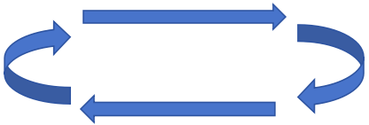  教师组织：  ××××××××××  ××××××××××  ××××××××××  ◎ |  | 4  分钟 |  | 2-3圈  强度小  4x8拍
 | 设计意图：通过教师语言导入，引起学生重视，激发学生练习积极性；将一些活动肩关节的动作融合入到慢跑中；通过专项性热身操快速活动开身体，为后续相应练习铺垫。
课的  结构 |  | 具体教学内容 |  |  |  | 教与学的方法 |  |  | 组织形式 |  |  | 运动负荷
 |  |  |  |  |  |  |  |  |  |  |  | 时间 | 强度
基  本  部  分  （32） |  | 一、徒手引体辅助练习  （1）肩胛上提  （2）正臂力弯举  （3）徒手向上提拉  （4）徒手做引体  （5）三人一组提拉  - 单杠抓杠练习  - 跳上抓杠训练  - 悬垂换手抓杠 |  |  |  | 教师：  - 组织学生依旧呈三列横队，在教师带领下依次做相应练习；  - 教师示范每个练习，带领学生集体学练  - 在练习一（5）中，组织学生三人一组：一人仰面躺垫子上成屈腿姿势，另一人抓住同伴手腕向上提拉；第三人观察并及时给予评价，轮流交换。  - 在合作练习中，组织学生填写学习评价表，让学生相互之间及时评价反馈，纠正错误  学生：  - 认真听老师讲解练习内容与要求，并积极尝试，完成练习  - 在合作练习中注意同伴之间的提示与帮助  - 未轮到练习的同学，积极观察练习同伴的练习动作，在学习任务卡上进行记录评价，并将结果反馈给同伴，相互指正。 |  |  | ××××××××××  ××××××××××  ××××××××××  ◎  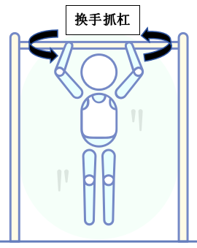  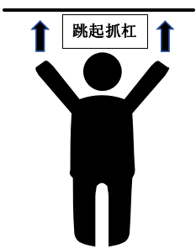  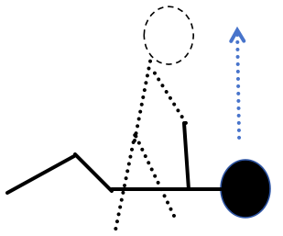 |  |  | 5  分钟  3  分钟 | 强度小  每个练习持续12-15次  强度中  每人每个练习完成13-15次
设计意图：通过徒手的辅助练习，调动起手肌群，带领学生体会感受背阔肌菱形肌的向上收缩，同时要感受肱二头肌的主动发力和肱三头肌的对抗发力。跳上抓杠目的是让学生自主找到一个舒适做引体的位置，是一个巩固过程；悬垂换手练习可以有效增强学生握力，在连续换手过程中，要尽量控制好身体重心不要晃动，是对整体核心的强化练习。
课的  结构 |  | 具体教学内容 |  |  |  | 教与学的方法 |  |  | 组织形式 |  |  | 运动负荷
 |  |  |  |  |  |  |  |  |  |  |  | 时间 | 强度
基  本  部  分  (32) |  | - 利用弹力带进行引体向上的完整练习  具体方法：  学生三人为一组；首先将弹力带系在单杠上，1号同学站在椅子上握杠，2号同学在前面帮助他把弹力带扣入脚底踩住，并撤走凳子，使得其悬空；3号同学在后面进行保护，或者进行帮助性托举；1号同学开始练习后，2号同学拿起学习记录单，观察1号同学的动作完成情况，并填写情况。1号同学持续性完成练习后，呼叫2、3号同学帮忙拿凳子使脚有落脚点后下来，观看自己的评价记录表。3人依次循环练习。 |  |  |  | 教师：  - 教师讲解保护与帮助方法，强化学生安全意识  - 教师示范练习动作要领，讲解动作要求  - 依据学生身高，将学生分成10组学练  - 练习过程中，组织一名学生在后面进行托举保护，一名学生在前面帮助练习者上杠，开始练习后，拿出学习记录单，观察练习者练习情况，及时记录并评价。  - 教师巡回指导，并进行个别纠正。  学生：  - 认真听老师讲课练习要求，正确使用道具  - 在练习过程中，重视安全，注意观察，及时帮助同伴进行操作处理  - 认真观察并记录同伴的动作情况，并在练习同学完成后告知 |  |  | 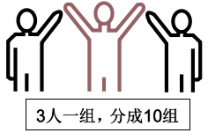  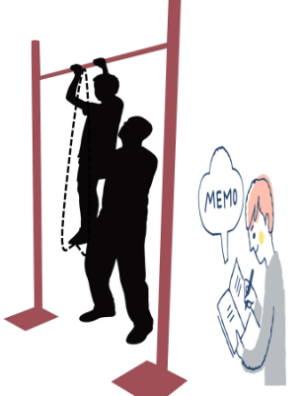   |  |  | 12  分  钟 | 强度大  最多可分成三次，每人至少完成20次以上的弹力带引体
课的  结构 |  | 具体教学内容 |  |  |  | 教与学的方法 |  |  | 组织形式 |  |  | 运动负荷
 |  |  |  |  |  |  |  |  |  |  |  | 时间 | 强度
基  本  部  分  （32） |  | - 引体向上积分赛  （1）个人积分赛PK  （2）小组积分赛PK  规则：  一次机会：  A：利用蓝色弹力带每完成一个得1分；  B：利用绿色弹力带每完成一个得2分；  C：直接做引体，每完成一个得5分；  个人积分累计在小组总积分中，先比个人，再小组之间比分数。  - 个人展示与评价  - 体能练习  - 仰卧收腹  - 斜拉弹力带  - 健身椅推拉  （4）集体深蹲跳 |  |  |  | 教师：  - 教师组织学生进行个人和小组内的引体向上竞赛  - 教师讲解比赛规则  - 鼓励学生挑战自我  - 邀请优秀同学上台展示，并借助引体向上测试仪器，检验标准  - 组织学生分三组进行体能补偿性练习，最后集体进行一组高抬腿  学生：  - 根据自己能力选择适合的方式进行比赛，突破自我，为小组争取更多积分  - 一人比赛时，一名同学负责保护与帮助，另一名同学填写积分表  - 积极参与自我展示  - 坚持不懈，努力完成各项体能练习 |  |  | 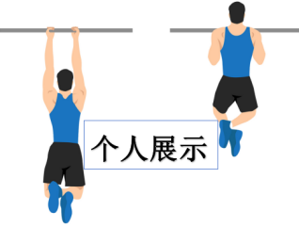  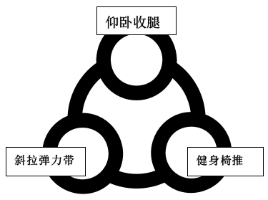  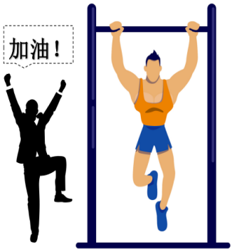 |  |  | 5  分  钟  2  分  钟  5  分  钟 | 强度大  竭尽全力挑战自我，尽可能多的赢得积分  个别  展示  强度大  根据音乐循环练习，每个练习2遍
设计意图：因为引体向上的练习属于无氧运动，连续练习强度大，所以合理安排学生三人一组；利用不同磅数的弹力带，帮助学生减轻自身重量，在练习时可以提高动作的完成质量，又可以提升学生的练习信心。三人一组练习中，一人练习，一人保护与帮助，一人记录学习情况，分工明确，各司其职；在保证适当练习密度同时，注重学生之间的生生评价，发挥学生主观能动性，从而进行自主学习探究。依据学生情况，分成三种比赛形式，鼓励学生尽量依靠自己去做引体，将比赛分成个人与小组，激发学生比赛欲望，鼓励学生参与展示。最后通过针对性体能补偿性练习，强化学生的肌肉力量。
结  束  部  分  （2） |  | - 身体放松  - 教师评价总结  - 师生再见  - 整理器材 |  |  |  | 教师：  - 教师组织学生放松  - 总结本节课教学情况，布置课后作业  - 宣布下课，安排学生归还器材  学生：  - 认真放松  - 听取教师总结  - 收还器材，下课 |  |  | ××××××××××  ××××××××××  ××××××××××  ◎ |  |  | - | -
课后  作业 |  |  |  | 亲子体能训练：  仰卧起坐击掌、俯撑交替击掌、双人波比跳、仰卧举腿碰碰乐  每个动作40*2组，每组间歇1分钟。
练习密度预计 |  |  |  |  | 总体练习密度：  30/40=75%  实际生均练习密度：  （3+5）/40+24/40/3=40% |  |  | 平均心率预计 |  |  | 115-120次/分

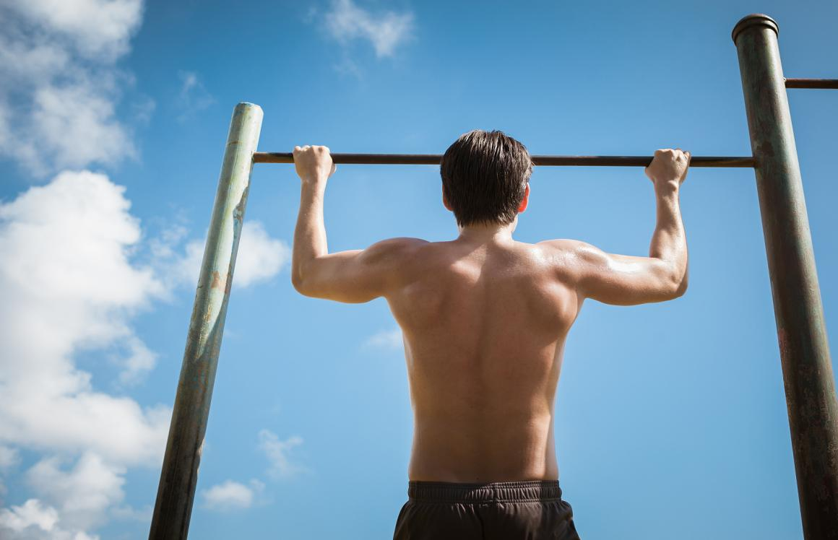

谢谢您的观摩与指导！

引体向上小组学习情况记录单
单手抓杠练习 | 评价要素 |  | 评价等级 | 选手情况
练习1：  跳上抓杠训练 | 抓杠位置：略宽于肩◎与肩同宽◎窄于肩膀◎  身体:握杠有力◎下巴过杠◎身体笔直◎  表情：自然放松◎紧皱眉头◎面部狰狞◎ |  | 优秀◎  良好◎  合格◎  还需提高◎ | 1号：  2号：  3号：
练习2：  悬垂换手抓杠 | 抓杠位置：略宽于肩◎与肩同宽◎窄于肩膀◎  重心：控制良好◎晃动幅度小◎左摇右晃◎  练习情况：连续完成◎比较吃力◎无法完成◎ |  | 优秀◎  良好◎  合格◎  还需提高◎ | 1号：  2号：  3号：
三人合作利用弹力带练习 | 完成度：能自行进行提拉◎需要同伴托举◎  过杠效果：下巴过杠◎鼻子过杠◎头部触杠◎  手臂情况：略微弯屈◎完全伸直◎过分弯屈◎  表情：自然放松◎紧皱眉头◎面部狰狞◎ |  | 优秀◎  良好◎  合格◎  还需提高◎ | 1号：  2号：  3号：
综合测评 | 1号： | 2号： | 3号：
总体情况：
非常好
较好
一般
还需努力

引体向上比赛记分表
选手名称（姓名） | 所选方式 | 完成个数 | 个人积分 | 团队总积分
1号： | 蓝色弹力带（1分）  绿色弹力带（2分）  直接做（5分）
2号： | 蓝色弹力带（1分）  绿色弹力带（2分）  直接做（5分）
3号： | 蓝色弹力带（1分）  绿色弹力带（2分）  直接做（5分）

